Правила здорового образа жизни  - Заниматься физической культурой, хотя бы 30 мин в день.  - Рационально питайтесь. Ешьте больше пищи, содержащей клетчатку и цельные зерна, и меньше – пищу, содержащую сахар и приготовленную из пшеничной муки.  - Избегайте избыточного веса, не ужинайте позднее 6 часов вечера. Питайтесь не реже 3 раз в день.  - В течение дня пейте больше жидкости. К тому же это благотворно сказывается на состоянии кожи, позволяя продлить ее молодость.  - Соблюдайте режим дня. Ложитесь и вставайте в одно и то же время. Это самый простой совет выглядеть красивым, здоровым и отдохнувшим.  - Будьте психологически уравновешены. Не нервничайте.  - Закаливайте свой организм.  - Не курите, не злоупотребляйте алкоголем и другими вредными привычками.  ЗАПОВЕДИ  здорового образа жизни для обучающихся:  - Рано ложиться и рано вставать – горя и хвори не будешь ты знать!  - Прогони остатки сна, одеяло в сторону! Вам гимнастика нужна – помогает здорово!  - С шумом струйка водяная на руках дробится. Никогда не забывай по утрам умыться!  - Дети должны усвоить, а также их родители, что горячий завтрак, обед, полдник – просто необходимы!  - Ешь спокойно за столом, не надо торопиться. Это вредно и при том можно подавиться!  - Неряшливость не только не красива, но и опасна. Чистота – залог здоровья – это знают все прекрасно!  - Чтобы ночью крепко спать, видеть сон хороший, мы советуем гулять вечером погожим!  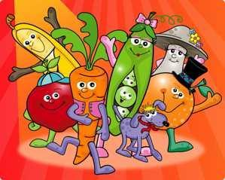 |  | Здоровье – это самое дорогое, самый драгоценный дар, который получил человек от природы!  Доброе здоровье обеспечивает нам долгую и активную жизнь, способствует выполнению наших планы, преодолению трудностей, дает возможность успешно решать жизненные задачи.  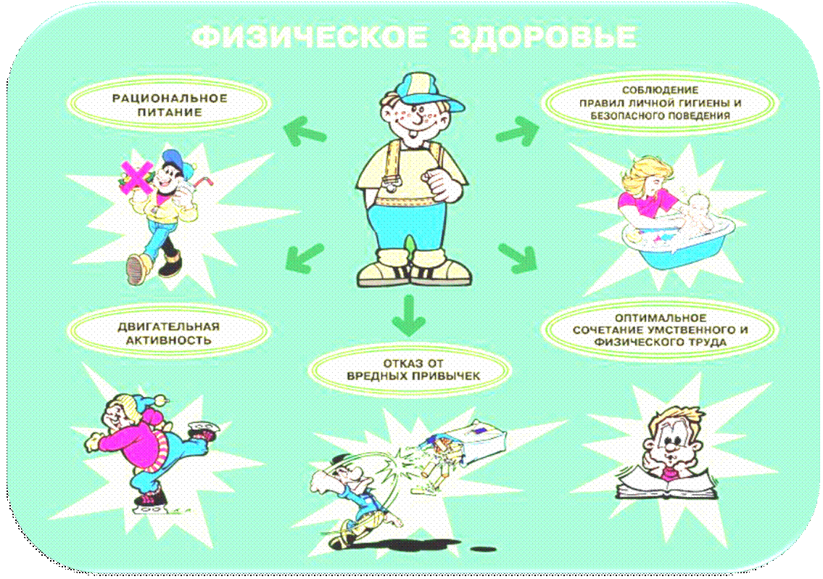  Здоровье бывает разным 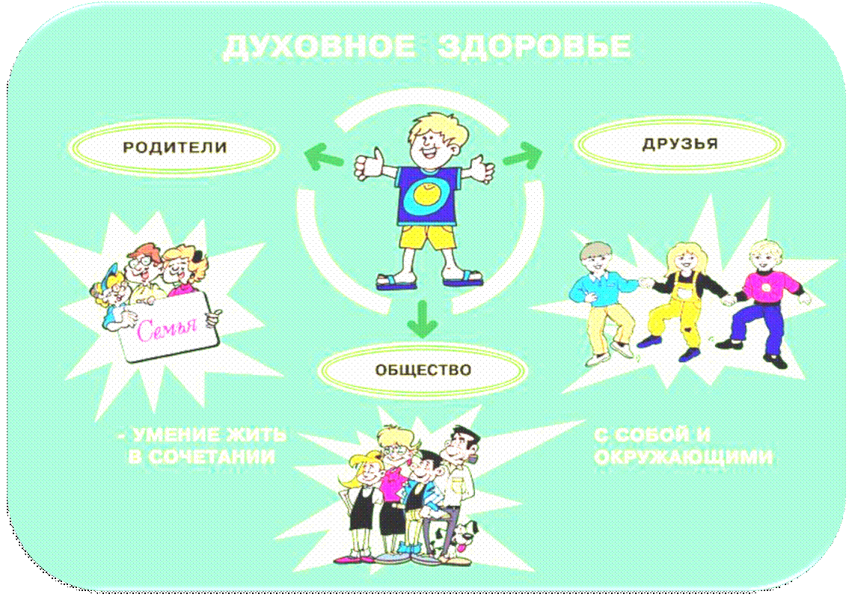  ЗАПОВЕДИ  здорового образа жизни для учителей:  - Своим примером прививать детям элементарные гигиенические навыки (культура питания, мытьё рук и т.д.);  - Владеть навыками саморегуляции, самоорганизации (ритуалы, традиции, гибкость переключения ролей и т.д.);  - Владеть богатым запасом знаний, умений и методических навыков в области ЗОЖ;  - Иметь хобби (увлечение), связанное с ЗОЖ (группы «Здоровья», бассейн, танцы, гимнастика и т.д.);  - Достичь и удержаться на волне самосовершенствования;  - Принять себя, постоянно любить и творить себя.  БЫТЬ ЗДОРОВЫМ - ЭТО МОДНО!!!  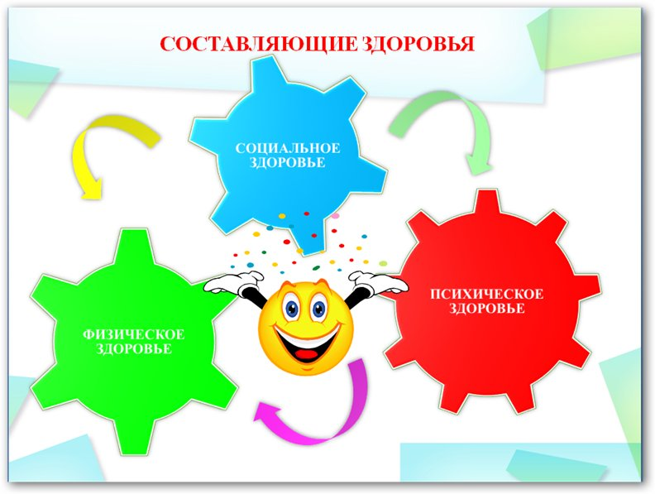 |  | Государственное учреждение образования  «Любушанский учебно-педагогический комплекс детский сад – средняя школа»  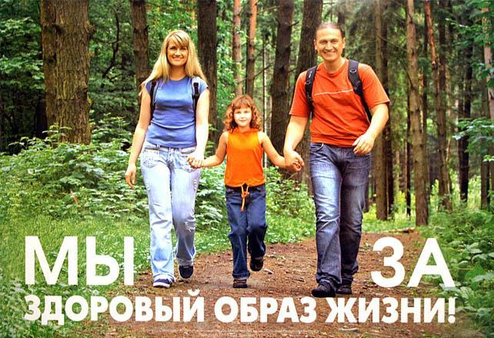  В здоровом теле – здоровый дух  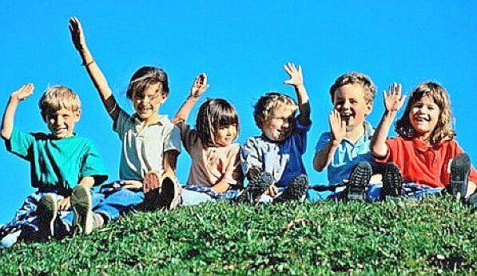  аг. Любушаны, 2018  ЗАПОВЕДИ  здорового образа жизни для родителей:  - Витаминизация;  - Закаливание;  - Соблюдение режима дня, зарядка;  - Организация дома спортивного уголка;  - Соблюдение санитарно-гигиенических норм;  - Профилактика табакокурения, наркомании;  - Участия детей в спортивных мероприятиях, секциях и т.д.;  - В выходные дни – активный образ жизни;  - Сбалансированное питание детей.  Быть здоровым — это модно!    Дружно, весело, задорно  Становитесь на зарядку.  Организму — подзарядка!  Знают взрослые и дети  Пользу витаминов этих:  Фрукты, овощи на грядке —  Со здоровьем все в порядке!  Также нужно закаляться,  Контрастным душем обливаться,  Больше бегать и гулять,  Не ленится, в меру спать!  Ну а с вредными привычками  Мы простимся навсегда!  Организм отблагодарит —  Будет самый лучший вид!

